封装过程中开路引起的原因及优化措施

在电子制造中，（Open Circuit）是一个常见问题，它会导致电路中的电流无法流通，从而影响整个电子产品的功能。针对开路原因及其改进建议，我们可以进一步细化和扩展这些内容。
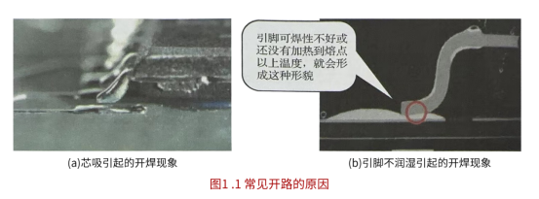

产生原因及详细分析
1.1 引脚共面性引起的开路
共面性问题：元器件的引脚在高度上可能存在微小差异（如QFP引脚±25μm），这种差异在焊接过程中可能导致某些引脚未能与焊料充分接触。
焊膏厚度：焊膏印刷的厚度同样影响焊点质量。过薄的焊膏可能无法覆盖所有引脚，而过厚的焊膏则可能引发其他问题（如桥连）。
解决方案：除了减少引脚的非共面性和调整焊膏厚度外，还可以考虑使用具有更好共面性的元器件，或采用先进的焊接技术（如激光焊接）来确保焊点质量。
1.2 引脚氧化引起的枕形焊点
氧化层：引脚表面的氧化层会阻止焊料与引脚之间的润湿，导致焊点不良。
解决方法：
预处理：在焊接前对引脚/焊盘进行清洗或去氧化处理。
使用高活性焊料：选择具有更高活性的焊料，以提高润湿性。
控制焊接环境：保持焊接区域的清洁和干燥，采用惰性气体氛围，减少氧化可能。
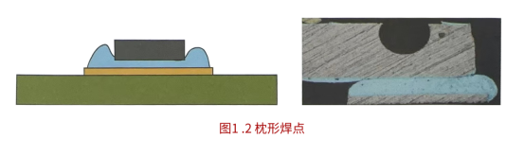
1.3 其他开路原因
立碑和芯吸：这些现象可能导致焊点形状不规则，影响电气连接。
放置对准：元器件或印制板放置不准确也会导致开路。
翘曲：印制板或元器件的翘曲可能使焊点受到应力，从而引发开路。
解决方案：
优化焊接工艺，减少立碑和芯吸的发生。
提高自动化贴装设备的精度，确保元器件放置准确。
设计时考虑印制板和元器件的翘曲问题，采取适当的加固措施。
改善及优化措施的详细实施
(1) 参考解决润湿不良、立碑和芯吸的办法
润湿不良：采用前面提到的清洗、去氧化、使用活性焊料等方法。
立碑：调整焊接参数（如预热温度、焊接时间）、优化焊盘设计、使用助焊剂等。
芯吸：控制焊接过程中的气体流动、使用合适的焊料配方等。
(2) 使元器件加固或避免局部化的加热
加固：在焊接前对元器件进行加固处理，以减少焊接过程中的移动和变形。
均匀加热：优化加热设备，确保焊接过程中热量分布均匀，避免局部过热。
(3) 提高贴片对准度
高精度设备：采用更高精度的自动化贴装设备。
视觉检测系统：在贴装过程中引入视觉检测系统，实时监控元器件位置并进行调整。
(4) 减少印制板与元器件之间的温度梯度
预热：在焊接前对印制板和元器件进行预热，使它们达到相近的温度。
优化加热曲线：根据印制板和元器件的材料特性，设计合理的加热曲线，以减少温度梯度。
(5) HASL印制板时避免形成过多的金属间化合物
控制镀层厚度：在HASL（热风整平）过程中控制镀层厚度，避免过厚导致金属间化合物过多。
选择合适材料：选择不易形成金属间化合物的镀层材料。
后处理：在焊接后进行适当的后处理，以去除多余的金属间化合物或改善焊点质量。

